Анкета животного без владельца от 07.11.2022г.

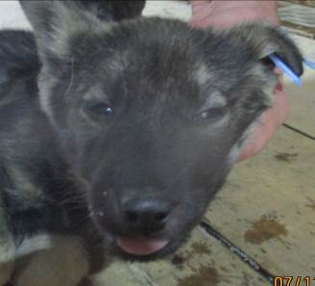 | Дата отлова, место (район, улица, дом) | Кировский район. ул. Кирова
 | Пол животного | Самец – 4842/2022
 | Дата вакцинации | 18.11.2022 г.
 | Дата кастрации/стерилизации | 18.11.2022 г.
 | Дата выпуска, место (район, улица, дом) | 23.11.2022 г. – среда обитания
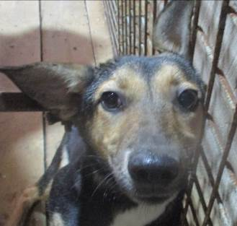 | Дата отлова, место (район, улица, дом) | Кировский район, ул. им. Одоевского
 | Пол животного | Самка – 4844/2022
 | Дата вакцинации | 18.11.2022 г.
 | Дата кастрации/стерилизации | 18.11.2022 г.
 | Дата выпуска, место (район, улица, дом) | 23.11.2022 г. – среда обитания
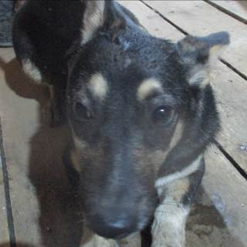 | Дата отлова, место (район, улица, дом) | Кировский район, ул. им. Одоевского
 | Пол животного | Самка – 4843/2022
 | Дата вакцинации | 18.11.2022 г.
 | Дата кастрации/стерилизации | 18.11.2022 г.
 | Дата выпуска, место (район, улица, дом) | 23.11.2022 г. – среда обитания
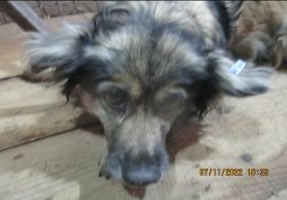 | Дата отлова, место (район, улица, дом) | Советский район, ул. Окольная
 | Пол животного | Самка – 4856/2022
 | Дата вакцинации | 18.11.2022 г.
 | Дата кастрации/стерилизации | -
 | Дата выпуска, место (район, улица, дом) | 23.11.2022 г. – среда обитания
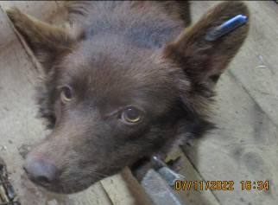 | Дата отлова, место (район, улица, дом) | Советский район, пер. им. Коневского
 | Пол животного | Самка – 4857/2022
 | Дата вакцинации | 18.11.2022 г.
 | Дата кастрации/стерилизации | 18.11.2022 г.
 | Дата выпуска, место (район, улица, дом) | 23.11.2022 г. – среда обитания
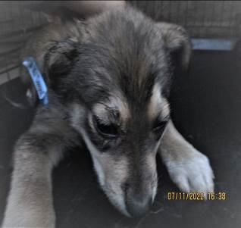 | Дата отлова, место (район, улица, дом) | Советский район, пер. им. Коневского
 | Пол животного | Самец – 4859/2022
 | Дата вакцинации | 18.11.2022 г.
 | Дата кастрации/стерилизации | 18.11.2022 г.
 | Дата выпуска, место (район, улица, дом) | 23.11.2022 г. – среда обитания
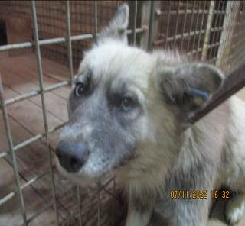 | Дата отлова, место (район, улица, дом) | Советский район, пер. им. Коневского
 | Пол животного | Самка – 4855/2022
 | Дата вакцинации | -
 | Дата кастрации/стерилизации | -
 | Дата выпуска, место (район, улица, дом) | 10.11.2022 г. - договор
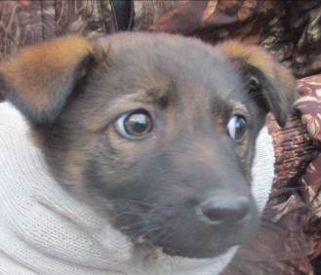 | Дата отлова, место (район, улица, дом) | Советский район, ул. Садовая
 | Пол животного | Самка – 4847/2022
 | Дата вакцинации | 18.11.2022 г.
 | Дата кастрации/стерилизации | 18.11.2022 г.
 | Дата выпуска, место (район, улица, дом) | 23.11.2022 г. – среда обитания
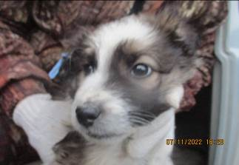 | Дата отлова, место (район, улица, дом) | Советский район, ул. Садовая
 | Пол животного | Самец – 4854/2022
 | Дата вакцинации | 18.11.2022 г.
 | Дата кастрации/стерилизации | 18.11.2022 г.
 | Дата выпуска, место (район, улица, дом) | 23.11.2022 г. – среда обитания
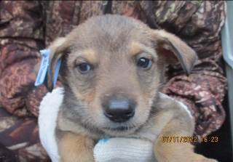 | Дата отлова, место (район, улица, дом) | Дзержинский район, бульвар 30-летия Победы
 | Пол животного | Самец – 4845/2022
 | Дата вакцинации | 18.11.2022 г.
 | Дата кастрации/стерилизации | -
 | Дата выпуска, место (район, улица, дом) | 14.12.2022 г. - падеж
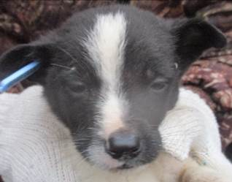 | Дата отлова, место (район, улица, дом) | Дзержинский район, бульвар 30-летия Победы
 | Пол животного | Самка – 4848/2022
 | Дата вакцинации | 18.11.2022 г.
 | Дата кастрации/стерилизации | -
 | Дата выпуска, место (район, улица, дом) | 13.12.2022 г. - падеж

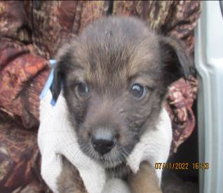 | Дата отлова, место (район, улица, дом) | Дзержинский район, бульвар 30-летия Победы
 | Пол животного | Самка – 4846/2022
 | Дата вакцинации | 18.11.2022 г.
 | Дата кастрации/стерилизации | -
 | Дата выпуска, место (район, улица, дом) | 11.12.2022 г. - падеж
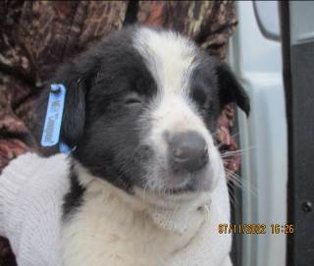 | Дата отлова, место (район, улица, дом) | Дзержинский район, бульвар 30-летия Победы
 | Пол животного | Самец – 4850/2022
 | Дата вакцинации | 18.11.2022 г.
 | Дата кастрации/стерилизации | 18.11.2022 г.
 | Дата выпуска, место (район, улица, дом) | 22.11.2022 г. – среда обитания
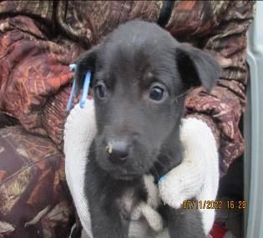 | Дата отлова, место (район, улица, дом) | Дзержинский район, бульвар 30-летия Победы
 | Пол животного | Самец – 4852/2022
 | Дата вакцинации | 18.11.2022 г.
 | Дата кастрации/стерилизации | -
 | Дата выпуска, место (район, улица, дом) | 05.12.2022 г. - падеж
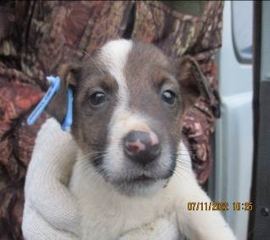 | Дата отлова, место (район, улица, дом) | Дзержинский район, бульвар 30-летия Победы
 | Пол животного | Самец – 4849/2022
 | Дата вакцинации | 18.11.2022 г.
 | Дата кастрации/стерилизации | 18.11.2022 г.
 | Дата выпуска, место (район, улица, дом) | 22.11.2022 г. – среда обитания
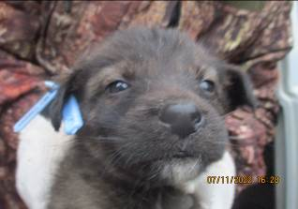 | Дата отлова, место (район, улица, дом) | Дзержинский район, бульвар 30-летия Победы
 | Пол животного | Самец – 4853/2022
 | Дата вакцинации | 18.11.2022 г.
 | Дата кастрации/стерилизации | -
 | Дата выпуска, место (район, улица, дом) | 04.12.2022 г. - падеж
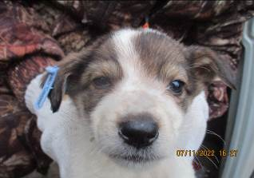 | Дата отлова, место (район, улица, дом) | Дзержинский район, бульвар 30-летия Победы
 | Пол животного | Самка – 4851/2022
 | Дата вакцинации | 18.11.2022 г.
 | Дата кастрации/стерилизации | -
 | Дата выпуска, место (район, улица, дом) | 08.12.2022 г. - падеж
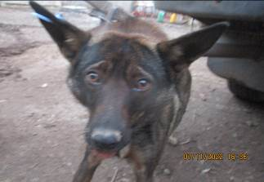 | Дата отлова, место (район, улица, дом) | Дзержинский район, бульвар 30-летия Победы
 | Пол животного | Самка – 4858/2022
 | Дата вакцинации | 18.11.2022 г.
 | Дата кастрации/стерилизации | 18.11.2022 г.
 | Дата выпуска, место (район, улица, дом) | 22.11.2022 г. – среда обитания

